Digital Marketing Strategie

{Ihr Unternehmen}

23. August 2021

Inhalt
1. Management Summary 3
2. Primäres Digital Marketing Ziel 4
3. Analyse der Ausgangslage 5
3.1. Unternehmensziele 5
3.2. Bisherige Massnahmen 6
3.3. Suchverhalten 7
3.4. Mitbewerberanalyse 8
4. Zielgruppe 9
4.1. Buyer Personas 9
4.2. Sales Funnel 11
4.3. Customer Journey 12
5. Ziele und Messbarkeit 13
6. Inhalte 14
6.1. Positionierung 14
6.2. Nutzerversprechen 16
6.3. Content Map 17
7. Digital-Marketing-Massnahmen 19
7.1. Ständige Massnahmen 20
7.2. Kampagnen (terminiert) 21
8. Budget 22

Management Summary

Fassen Sie Ihre Digital Marketing Strategie hier zusammen.

Primäres Digital Marketing Ziel

Mit unseren Digital Marketing Massnahmen verfolgen wir folgendes primäres Ziel:
{Leads gewinnen: Für unser Business Modell ist die kontinuierliche Generierung von qualitativ hochwertigen Leads zentral.}
{E-Commerce Umsatz steigern: Für unser Business Modell ist die Steigerung der Online-Umsätze zentral.}
{Digital Branding stärken: Für unser Business Modell ist die Markenbekanntheit zentral.}
{Traffic steigern: Für unser Business Modell ist die Steigerung der Webseitenbesucherzahlen zentral.}

Führen Sie kurz und prägnant aus, weshalb dies Ihr wichtigstes Ziel ist.

Analyse der Ausgangslage

Unternehmensziele

Unsere Digital Marketing Massnahmen unterstützen die übergeordneten Unternehmensziele.
Führen Sie auf, wie Digital Marketing Ihre Unternehmensziele unterstützt.
Unternehmensziel | Wie unterstützt Digital Marketing das Unternehmensziel?
{Unternehmensziel 1}
{Unternehmensziel 2}
{Unternehmensziel 3}

Bisherige Massnahmen

Mit der Analyse unserer bisherigen Digital Marketing Massnahmen wollen wir aus Erfolgen und Misserfolgen die notwendigen Lehren ziehen.
Massnahme | Warum erfolgreich? | Warum nicht erfolgreich?
{Massnahme 1}
{Massnahme 2}
{Massnahme 3}

Welche Erkenntnisse haben Sie aus der Analyse der bisherigen Massnahmen gewonnen?
Was sind die Konsequenzen für die neue Digital Marketing Strategie?

Suchverhalten

In einer Keyword-Recherche konnten die folgenden relevanten Suchbegriffe bestimmt werden.

Semantisches Cluster | Suchbegriffe | Suchvolumen {in Region} pro Monat
{Cluster 1}  Beispiel: gastrobedarf | gastrobedarf, gastro bedarf, gastronomie bedarf, gastro zubehör, gastro zubehör | 590
{Cluster 2}
{Cluster 3}
{Cluster 4}
{Cluster 5}

Führen Sie im Strategiepapier nur die wichtigsten Keyword-Cluster auf. Erstellen Sie gegebenenfalls einen Anhang mit allen relevanten Suchbegriffen und detaillierteren Zahlen.

Mitbewerberanalyse

Die Analyse unserer Mitbewerber ergibt folgendes Bild.

Mitbewerber | Google Ranking | Web-Inhalte  (Themen, Formate, Keywords) | Marketing Massnahmen  (Ads, Social Media)
{Mitbewerber 1}
{Mitbewerber 2}
{Mitbewerber 3}
{Mitbewerber 4}
{Mitbewerber 5}

Versuchen Sie aus den gesammelten Informationen folgende Fragen zu beantworten:
- Wer dominiert in Ihrer Branche das Web?
- Erkennen Sie Strategien und Taktiken der Top-Mitbewerber?
- Können Sie Strategien und Taktiken übernehmen oder sogar besser umsetzen?

Zielgruppe

Buyer Personas

Unsere Zielgruppe lässt sich in folgende Buyer Personas segmentieren.

{Persona 1} | {Beispiel: Martina Marketing, 40 J}
Background | Wie heisst Ihre Persona? Wie sieht sie aus? Wie alt ist sie? Wo wohnt sie? Was macht sie beruflich? Wie viel Einkommen hat sie? Hat sie Familie?
Auslöser | Was ist der Grund, warum die Persona kauft? Warum hat sie sich entschieden, auf die Suche nach einer Lösung zu gehen?
Erfolgsfaktoren | Welche Vorteile erwartet die Persona für sich persönlich und für ihre Organisation? Womit können Sie die Persona überzeugen?
Hemmnisse | Was hält die Persona davon ab, bei Ihnen zu kaufen? Was machen Ihre Mitbewerber besser? Gibt es irgendwelche Vorurteile oder Risiken?
Entscheidungskriterien | Welche speziellen Features der Lösung sind Ihrer Persona wichtig? Welche Eigenschaften haben alternative Lösungen?

{Persona 2}
Background
Auslöser
Erfolgsfaktoren
Hemmnisse
Entscheidungskriterien

{Persona 3}
Background
Auslöser
Erfolgsfaktoren
Hemmnisse
Entscheidungskriterien

{Persona 4}
Background
Auslöser
Erfolgsfaktoren
Hemmnisse
Entscheidungskriterien

Sales Funnel

Die Phasen vom unbekannten Besucher bis zum Promotor gliedern sich bei uns wie folgt.

Marketing Funnel | Besucher | Kontaktdaten unbekannt
Marketing Funnel |  | Bewusstsein (Awareness)
Marketing Funnel |  | Erwägung (Consideration)
Marketing Funnel |  | Entscheidung (Decision)
Marketing Funnel | {Lead oder Interessent} | Kontaktdaten bekannt
Sales Funnel |  | {Erstkontakt oder Warenkorb}
Sales Funnel |  | {Bedürfnisabklärung oder Bestelloptionen}
Sales Funnel |  | {Angebot oder Zahlung}
Sales Funnel | Kunde | {Kauf oder Auftrag erhalten}
Service Funnel |  | Service
Service Funnel |  | Loyalität
Service Funnel |  | Empfehlung
Service Funnel | Promotor | Fan

Ergänzen Sie das Modell mit spezifischen Informationen, die Ihrem Unternehmen entsprechen.

Customer Journey

In der folgenden Kundenreise sind die für unser Unternehmen relevanten Touchpoints ersichtlich.

Webseite

Social Media

Empfehlung

Google Ads

Promotion

E-Mail

SEO

Messe

Umfragen

Social Ads
Bewusstsein | Erwägung | Entscheidung | Kauf | Service | Loyalität | Empfehlung

Klassische Werbung

Display

Support

Kundenservice

Bewertung

PR

Demo

Newsletter

Beratung

Versuchen Sie sich in Ihre Kundschaft zu versetzen und zu erkennen wie für jeden Touchpoint ein möglichst optimales Erlebnis geboten werden kann.

Ziele und Messbarkeit

Für das Digital Marketing sind folgende Ziele definiert. Für jedes Ziel ist eine Kennzahl und die entsprechende Messquelle zugeordnet. Durch die laufende Überwachung der Kennzahlen entlang der Customer Journey erkennen wir Zielabweichungen und können entsprechend reagieren.

Phase | Ziel | KPI | Messquelle
Bewusstseinsphase (Awareness) | {Ziel 1 Beispiel: Steigerung der Webseitenbesucher um [X]% innerhalb [Y] Monaten} | {Webseitenbesucher} | {Google Analytics}
Bewusstseinsphase (Awareness) | {Ziel 2}
Bewusstseinsphase (Awareness) | {Ziel 3}
Erwägungsphase (Consideration) | {Ziel 4}
Erwägungsphase (Consideration) | {Ziel 5}
Erwägungsphase (Consideration) | {Ziel 6}
Entscheidungsphase (Conversion) | {Ziel 7}
Entscheidungsphase (Conversion) | {Ziel 8}
Entscheidungsphase (Conversion) | {Ziel 9}
Loyalitätsphase (Loyalty) | {Ziel 10}
Loyalitätsphase (Loyalty) | {Ziel 11}
Loyalitätsphase (Loyalty) | {Ziel 12}

Inhalte

Positionierung

Beschreiben Sie die Positionierung Ihres Brands innerhalb des Marktes und im Vergleich zu den Mitbewerbern. Definieren Sie, in welchem Segment Sie die führende Rolle einnehmen wollen. Das kann sich unter anderem auf den Preis, die Nachhaltigkeit, die Innovationskraft, die Qualität oder die Zuverlässigkeit im Service beziehen.

{Mitbewerber 3} | {Ihr Unternehmen}  {Mitbewerber 1}  {Mitbewerber 4}  {Mitbewerber 5} | {Y-Achse}
 | {Mitbewerber 2} | {Y-Achse}
{X-Achse}

Formulieren Sie den aktuellen Stand Ihrer Marken-Positionierung und definieren Sie, welche Positionierung Sie in Zukunft anstreben wollen.

Ist-Positionierung | Soll-Positionierung
- Welches Marktsegment deckt Ihre Marke ab?  - Wie erlebt die Zielgruppe derzeit tatsächlich die Marke?  - Was denkt der potenzielle Kunde über Ihr Produkt gegenüber Konkurrenz-produkten? | - Welches Marktsegment soll Ihre Marke in Zukunft abdecken?  - Wie soll die Zielgruppe die Marke erleben und wahrnehmen?  - Welche Vorteile soll sie damit verbinden?

Nutzerversprechen

Erarbeiten Sie ein solides Nutzenversprechen, welches die folgenden Kriterien erfüllt:
- spezifisch: Was sind die spezifischen Vorteile für den Kunden?
- problembezogen: Wie beseitigt Ihr Angebot das Problem des Kunden oder wie verbessert es dessen Leben?
- exklusiv: Wodurch ist sie sowohl begehrenswert als auch exklusiv? Wie hebt das Wertversprechen Ihr Unternehmen von der Konkurrenz ab?

Leistungsversprechen bestehen in der Regel aus einem einzelnen Satz, der klar den Kernnutzen des Produktes oder des Geschäfts übermittelt. Ein mögliches Format könnte so aussehen:
Wir helfen (Zielgruppe) ihre (Problem/Herausforderung) zu meistern, indem wir (Versprechen/Lösung) tun.

Content Map

In der Content Map beantworten wir für jede Persona die folgenden Fragen:
- Welche Fragen, Bedürfnisse und Einwände hat die Persona in den Phasen des Funnel?
- Welche Inhalte können wir liefern, um die Persona zu unterstützen und im Funnel zu begleiten?
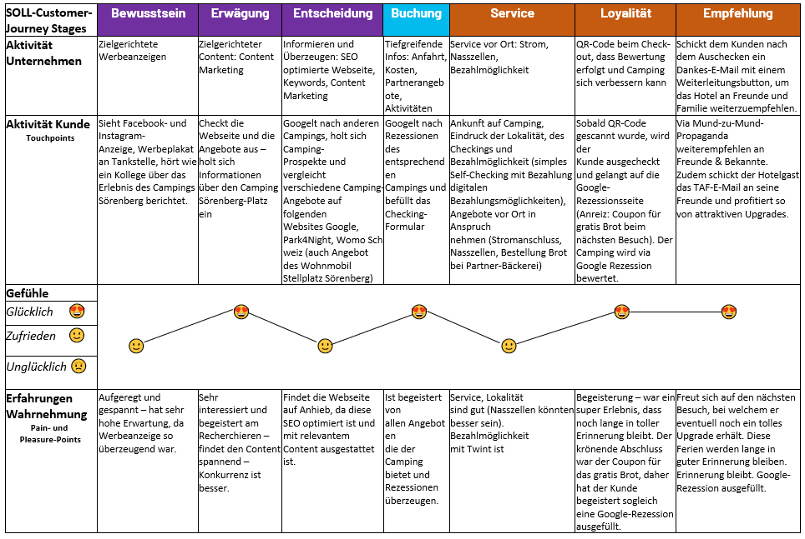
{Persona 1} | Fragen, Bedürfnisse, Einwände | Inhalte
Bewusstsein (Awareness)
Erwägung (Consideration)
Entscheidung (Decision)
Kauf
Service
Loyalität
Empfehlung

{Persona 2} | Fragen, Bedürfnisse, Einwände | Inhalte
Bewusstsein (Awareness)
Erwägung (Consideration)
Entscheidung (Decision)
Kauf
Service
Loyalität
Empfehlung

{Persona 3} | Fragen, Bedürfnisse, Einwände | Inhalte
Bewusstsein (Awareness)
Erwägung (Consideration)
Entscheidung (Decision)
Kauf
Service
Loyalität
Empfehlung

{Persona 4} | Fragen, Bedürfnisse, Einwände | Inhalte
Bewusstsein (Awareness)
Erwägung (Consideration)
Entscheidung (Decision)
Kauf
Service
Loyalität
Empfehlung

Digital-Marketing-Massnahmen

Erstellen Sie eine Übersicht aller Digital Marketing Instrumente, die Sie planen.

Bewusstsein | Erwägung | Entscheidung | Kauf | Service | Loyalität | Empfehlung
Webseite (Content Marketing)
Social Media Kommunikation
Suchmaschinenoptimierung (SEO)
Social Media Werbung
Display Ads
YouTube Ads
Suchmaschinenwerbung (SEA)

Remarketing
Marketing Automation
E-Mail-Marketing

Ständige Massnahmen

Führen Sie jene Massnahmen auf, welche kontinuierlich aktiv sind.
{Massnahme 1 Beispiel: Webseite (Content Marketing)}
Beschreibung | {Corporate-Webseite example.ch}
Begründung | {Wichtigster digitaler Kanal  Volle Kontrolle  Conversion findet auf der Webseite statt}
Ressourcen | {CHF 5'000 Betrieb und Unterhalt}

{Massnahme 2 Beispiel: SEO}
Beschreibung
Begründung
Ressourcen

{Massnahme 3 Beispiel: SEA (ständige Basiskampagne)}
Beschreibung
Begründung
Ressourcen

{Massnahme 4 Beispiel: Social Media Kommunikation}
Beschreibung
Begründung
Ressourcen

Kampagnen (terminiert)

Führen Sie jene Massnahmen auf, welche Sie phasenweise terminieren wollen.

{Massnahme 5 Beispiel: Social Media Werbung}
Beschreibung
Begründung
Ressourcen

{Massnahme 5 Beispiel: SEA (Saisonale Kampagne)}
Beschreibung
Begründung
Ressourcen

Budget

